附件

气象台站迁建行政许可相关依据

1.《中华人民共和国气象法》第十二条：“未经依法批准,任何组织或者个人不得迁移气象台站；确因实施城市规划或者国家重点工程建设，需要迁移国家基准气候站、基本气象站的，应当报经国务院气象主管机构批准；需要迁移其他气象台站的，应当报经省、自治区、直辖市气象主管机构批准。迁建费用由建设单位承担。”
2.《气象设施和气象探测环境保护条例》（国务院令第623号）第十八条：“气象台站站址应当保持长期稳定，任何单位或者个人不得擅自迁移气象台站。
因国家重点工程建设或者城市（镇）总体规划变化，确需迁移气象台站的，建设单位或者当地人民政府应当向省、自治区、直辖市气象主管机构提出申请，由省、自治区、直辖市气象主管机构组织专家对拟迁新址的科学性、合理性进行评估，符合气象设施和气象探测环境保护要求的，在纳入城市（镇）控制性详细规划后，按照先建站后迁移的原则进行迁移。
申请迁移大气本底站、国家基准气候站、国家基本气象站的，由受理申请的省、自治区、直辖市气象主管机构签署意见并报送国务院气象主管机构审批；申请迁移其他气象台站的，由省、自治区、直辖市气象主管机构审批，并报送国务院气象主管机构备案。
气象台站迁移、建设费用由建设单位承担。”
3.国家强制性标准《气象探测环境保护规范 地面气象观测站》（GB 31221-2014）的规定（摘要）：
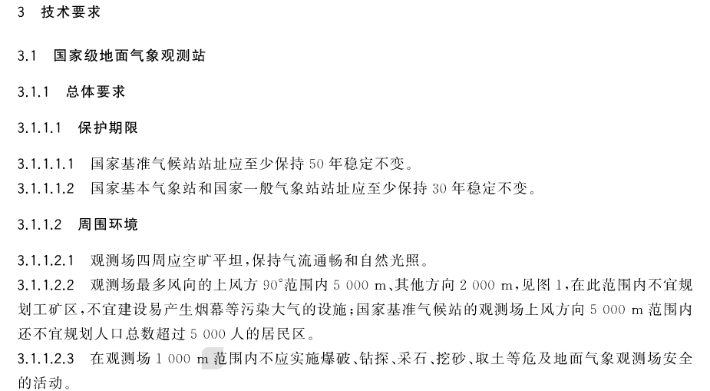

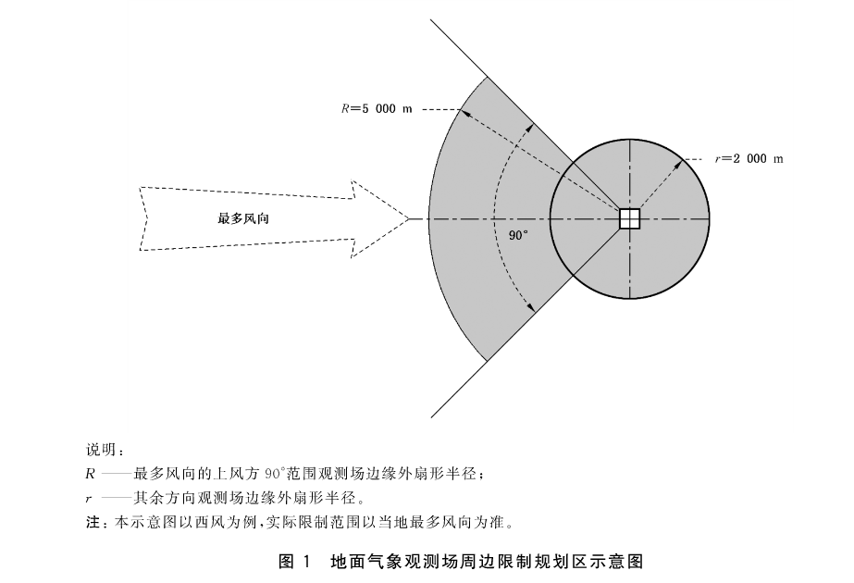
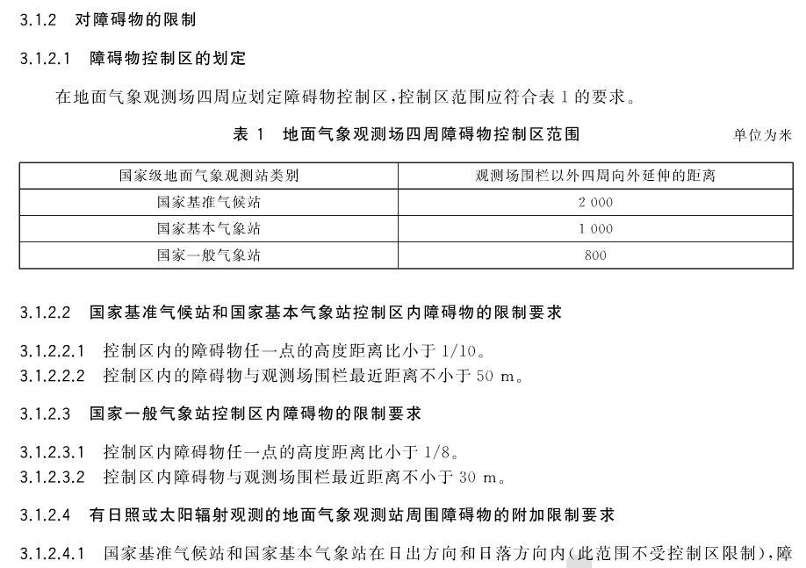
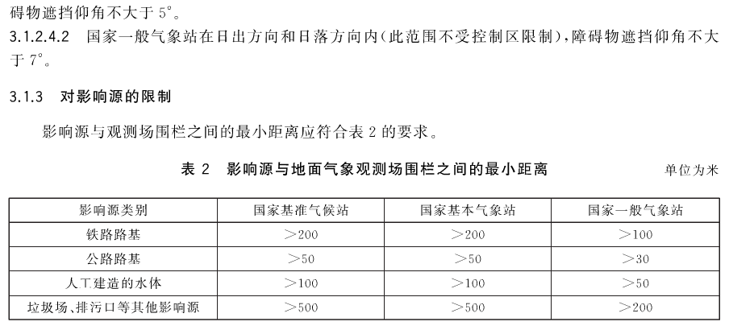
4.《中华人民共和国行政许可法》第三十八条：“申请人的申请符合法定条件、标准的，行政机关应当依法作出准予行政许可的书面决定。
行政机关依法作出不予行政许可的书面决定的，应当说明理由，并告知申请人享有依法申请行政复议或者提起行政诉讼的权利。”
5.《气象台站迁建行政许可管理办法》第五条：“拟迁新址必须同时满足以下要求：
（一）能够代表现址所在区域的天气气候特征；
（二）符合全国气象观测站网布局；
（三）符合法律、法规、标准和国务院气象主管机构对气象探测环境的技术规范和管理规定；
（四）占地面积满足观测场地、探测设施、业务用房和辅助用房以及配套设施的布局要求，并预留与气象台站功能相适应的业务发展空间；
（五）具备必要的供电、供水、交通、通信等基础条件；
（六）涉及无线电业务的，符合《中华人民共和国无线电管理条例》的相关规定。”

